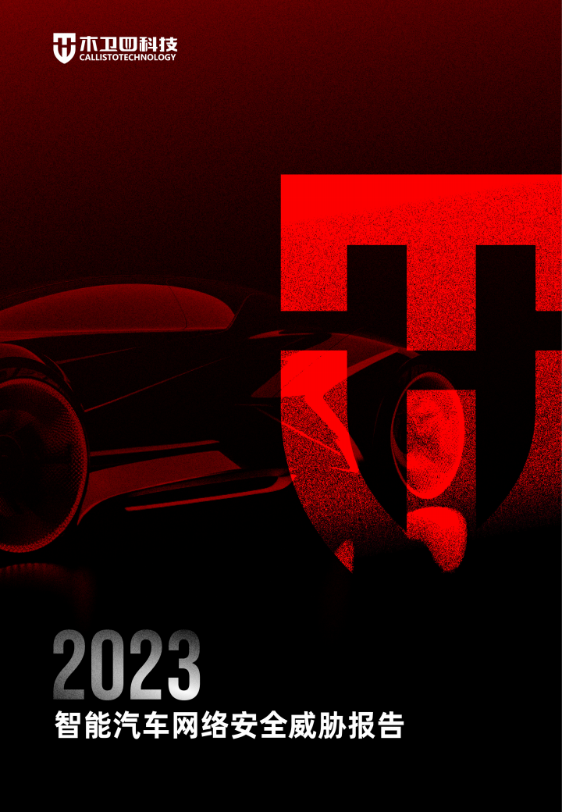

01

2023年智能汽车行业的快速发展引领了技术创新的新浪潮 ，智能化 为
前言
车主带来了丰富的体验 ，也为网络安全提出了新的挑战。

木卫四汽车威胁情报中心对2023年智能汽车发生的安全事件进行了深 入分析 ，研究了405起安全事件和168个针对汽车的CVE漏洞。在新增 事件中涵盖了多种针对汽车资产和远程服务的威胁 ，例如利用电压故 障注入攻击来绕过MCU-Z的AMD安全处理器 ，攻击特斯拉汽车信息 娱乐系统；利用WebSocket通信机制的开放充电站协议（ OCPP ）漏 洞 ，导致电动汽车充电站无法使用 ，并导致服务中断；利用T-Box漏洞 导致MQTT服务器的地址泄露 ，攻击者向后端管理车辆的控制器局域 网（ CAN ）注入控制数据等。

虽然攻击方法正在增加 ，但是我们应该感到庆幸 ，在木卫四VSOC中所
检测到的事件和情报中心分析的全球范围的安全事件及暗网的表现 ，
2023年针对汽车的漏洞和攻击事件大部分源于研究性的破解和攻防比 赛、车辆改装以及部分功能安全问题 ，并通过社区、漏洞应急中心进
行了上报 ，这也为我们应对恶意的汽车网络安全威胁赢得了时间。

随着GPT的兴起 ，在AI的协助下 ，诸如对汽车供应链信息的获取 ，编 写攻击脚本 ，对二进制代码进行逆向分析 ，ECU固件分析 ，漏洞挖掘 等攻击手段的门槛会进一步降低 ，攻击方法会呈现多样性；而随着AI 在网络安全中的应用 ，不仅能够帮助我们更有效地识别和消除威胁 ， 还能应对新型攻击手段 ，提高系统的防护性和可靠性。随着智能汽车
系统变得越来越复杂 ，AI将成为预测和应对未知威胁的关键工具。

智能汽车是否安全不再是单一零部件的问题，而是涉及汽车多种资产 和智能化服务的复杂问题，涵盖了针对EEA、软件架构到数据处理， 从用户隐私到合规的研究，在这一进程中，将面临新的挑战，同时也
迎来新的机遇。

02

您将从2023年的报告中了解到的细节和洞察包括 ：

通过对众多组织和安全事件分析 ，汽车网络安全威胁正持续从单
点故障向业务侧迁移；

从汽车域控制器到智能化服务 ，几个典型的Case Study ；

结合ATT&CK的攻击模型框架 ，受影响的汽车资产和业务 ，对今 年典型安全事件的拆解；

从车企如何更完善的应对汽车网络安全威胁角度出发 ，创新性提 出了汽车安全指数。

这篇对今年汽车安全关键情报信息的综合分析 ，希望能协助您进
一步提升汽车网络安全能力并强化对汽车网络安全态势的感知。

我们将要面对的是软件化带来的汽车工业的高速迭代和全球15亿 辆车正在逐步接入到互联网的现状，汽车安全要跟上车厂的技术 创新同步发展，而对手正在使用更多样技术试图侵害我们的车辆 。随着汽车的每一次创新，可以预想攻击者也会寻找更多的利用
方法。

在木卫四 ，我们遵从通过创新的技术提供高可靠性和易于扩展的
汽车网络安全解决方案和服务 ，从端到云 ，从机器学习到LLM ，
随着技术创新到产品的应用 ，正在实现“为安全出行保驾护航”
这一使命。

03

04 威胁概况
目录
05 全球汽车安全研究机构与组织
06 漏洞及事件的情况
07 持续的威胁
08 2023年典型攻击事件图
09 面对多样攻击的应对方法
10 Case Study-ADAS域控威胁
11 Case Study-PEPS威胁
12 Case Study-充电桩基础设施威胁
13 车企网络安全指数
15 安全建议
17 产品与服务
19 关于我们

04

40+
跟踪机构与组织

160+
研究汽车安全漏洞

400+
分析汽车安全事件

厂
木卫四在汽车网络安全威
胁分析上集合了过往的漏
洞、安全社区内容、安全
事件、暗网信息等来源 ，
再加入汽车的专属特征进
行了针对性分析 ，旨在帮
助您更好的了解2023年全
球汽车网络安全状况。

2023年 ，木卫四汽车威胁情报中心持续监控和分析全球范围内智 能汽车网络安全的最新动态。我们紧密跟踪全球40+汽车安全研 究机构和组织 ，专注于分析400多起智能汽车领域的网络安全事 件 ，并深入研究160多个智能汽车系统中存在的安全漏洞。我们 研究发现当前面临的威胁涵盖了TSP服务、智能座舱、充电服务
、车主APP、TBox以及数据泄露等方面。

在Blackhat 2023会议上 ，柏林工业大学的三名博士研究生和安全 研究员Oleg Drokin展示了破解特斯拉AMD Zen 1安全处理器( ASP ）的过程。他们使用电压故障注入技术绕过了安全启动的固 件完整性校验 ，成功提取固件并植入后门之后 ，重新烧录至Flash
存储 ，从而获得车载信息娱乐系统的root权限。他们还研究了
TPM对象的密封与解封过程 ，并从NVMe存储中提取了系统和用
户的敏感数据。

SaiFlow研究团队发现OCPP1.6 Websocket存在漏洞 ，该漏洞可 能导致远程操作充电桩拒绝服务或实现免费充电。漏洞的具体影 响取决于充电桩的本地配置 ，例如是否支持离线身份认证以及是 否允许对未知车辆提供充电。研究表明 ，攻击者可利用URL中的 充电桩ID（如CP3211 ）发起连接请求 ，影响正常会话。

Medusa勒索软件组织在其暗网数据泄漏站点上将丰田金融服务 列为受害者 ，要求支付800万美元的赎金以防数据泄露 ，并给予 丰田10天的回应期限 ，逾期每日加收1万美元滞纳金。作为攻击 证据 ，Medusa公开了财务文件、电子表格、采购发票、账户密 码、护照扫描等敏感信息。

GitHub用户zj3t开发了一个针对大众汽车信息娱乐系统的媒体文 件模糊测试工具。通过测试超过2万个媒体文件 ，他发现了OGG 文件格式的漏洞。这个漏洞在USB自动播放媒体文件时触发 ，导 致信息娱乐系统无法重新启动 ，只能手动重启以恢复。此漏洞可 能存在远程代码执行的安全风险。

以上内容仅为本文档的试下载部分，为可阅读页数的一半内容。如要下载或阅读全文，请访问：https://d.book118.com/648135071001006024

